**Váci Szakképzési Centrum  
Boronkay György  
Műszaki Technikum és Gimnázium**



**MESTERREMEK**

**Magánorvosi rendelő**

**Hálózati infrastruktúrájának kiépítése**

**Készítette:  
Bodó László**

**Barcs Benedek**

**Kabdebó Márk**

Tartalom

Tartalom 2

1. Bevezetés 4

2. Feladat leírása 4

3. Topológia 5

4. Telephelyek megvalósítása 6

4.1 Szerver Farm 6

Fogalmak: 6

Topológia 7

A tervezéshez használt hardware-k listája a következő: 7

IP címzés: 7

4.2Routerek: 8

**R_Szerver_a konfigurációja:** 8

**R_Szerver_B konfigurációja:** 9

SW_Szerver_INT_ A: 10

SW_Szerver_INT_ B: 11

5. Szerverszolgáltatás: 12

5.1 DHCP 12

Hatókörök 12

Gyógyszertár privát hatóköre 12

Rendelő privát hatóköre 13

Rendelő publikus hatóköre 13

Gyógyszertár publikus hatóköre 14

5.2 Active Directory(AD): 14

Aszisztens felhasználók 14

Biztonságiőr felhasználók 15

Gyógyszertár felhasználók 15

Gyógyszerár felhasználók 16

Egy fióknak a beállításai 16

Csoportházirendek 17

Hattérkép beállítása 18

Program beállítása 18

Csoportházirend tesztelés 19

6. Ubuntu: 20

IP címei 20

Weboldal készítése és hozzáadása: 20

Ftp létrehozása: 21

7. Rendelő 22

A tervhez használt hardware-k listája 22

8. Gyógyszertár: 23

A tervhez használt hardware-k listája 23

9. Hálózat jövőbeli tervei, bővítési lehetőségei 24

# Bevezetés

Három rendszergazdából álló csapatunk felkérést kapott egy újonnan induló orvosi magánklinika informatikai infrastruktúrájának tervezésére és kivitelezésére. Megrendelőnk költséghatékony, későbbiekben könnyen bővíthető terv elkészítését irányozta elő.

# 2. Feladat leírása

Megrendelő az alábbi kritériumok alapján képzeli el a megvalósítást:

A projecten belül három telephelyen kell kialakítani az infrastruktúrát, melyeket fizikai elhelyezkedéstől, valamint informatikai kialakítástól függően különböztetünk meg. Ezek megnevezései az alábbiak:

* ***Gyógyszertár***

Hat gyógyszertáras dolgozik ezen a telephelyen. Mindegyim munkásnak külön vagy egy számítógépe, valamint van egy Access Point-unk, amiröl a veők elérhetik az internetet

* ***Szerverpark***

A cég üzemeltetéséhez szükséges szerverek egy különálló telephelyen találhatóak meg.

* ***Magánklinika épülete***

Négy orvos, négy asszisztens, valamint kettő biztonsági őr számára kell kezdetben biztosítanunk a megfelelő informatikai hátteret munkájuk elvégzéséhez egy kétszintes épületben, Windows AD szerverrel menedzselve azt.

# 3. Topológia

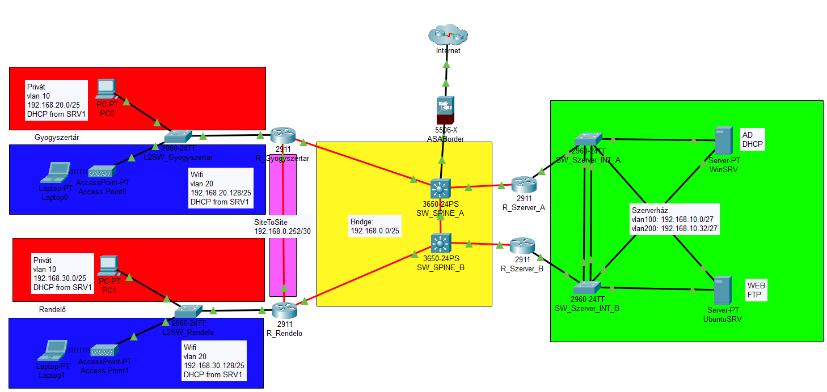

# 4. Telephelyek megvalósítása

### Fogalmak:

***AP (Access Point)***

Hozzáférési pont, melyen keresztül vezeték nélküli eszközök kapcsolódása válik lehetővé.  
 - Jelenlegi hálózatunkban vezeték nélküli kliensek számára biztosítjuk vele a csatlakozási lehetőséget hálózatunkhoz. Az eszköz, a tűzfalunk DHCP POOL-jából oszt IP címet a kliens eszközöknek.

***Tűzfal***

Elsődleges célja, hogy adott számítógépbe ne történjen illetéktelen behatolás a hálózaton keresztül. Szoftver és hardver komponensekből áll. Megvédi a privát hálózatunkat a különféle külső támadástól. Különböző megbízhatósági szinteken kezeli a külső illetve belső hálózatot. A tűzfalon két „fő ágat” definiálunk egy OUTSIDE oldalt, melynek biztonsági szintje 0 valamint egy INSIDE oldalt 100 -értékkel.

***Kliens***

A kliens, olyan számítógép vagy azon futó program, amelyik hozzáfér egy távoli szolgáltatáshoz, melyet egy hálózathoz tartozó másik számítógép vagy szerver nyújt.

***Szerver***

Informatikai értelemben vett kiszolgáló. Általában nagy teljesítményű számítógép. Olyan erőforrás amely a többi számítógép számára biztosít különféle szolgáltatásokat.

***Switch***

Adatátviteli kapcsoló, hálózati eszköz. A rá csatlakoztatott eszközök között adat átvitelt valósít meg. Az OSI modell adatkapcsolati / 2. rétegbeli eszköz.

***Router***

A router egy olyan hálózati eszköz, amely lehetővé teszi a különféle számítógépek, elektronikai eszközök csatlakozását a helyi illetve külső hálózatokra. Az OSI modell hálózati / 3. rétegbeli eszköz.

*forrás: Wikipédia*

# 4.1 Szerver Farm

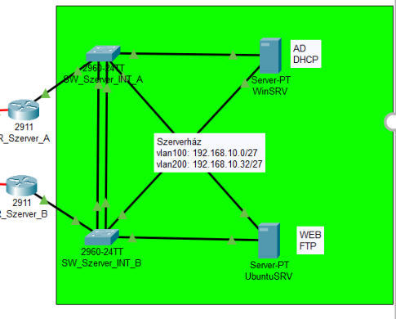

A második rétegben lévő rendundancia a szerverek redundásan vannak belekötve a két switch-be. A két switch között chanelgroup van.

### A tervezéshez használt hardware-k listája a következő:

* 2 darab Cisco CBS220-8T-E-2G switch
* 2 darab Cisco ISR4331-K9 Cisco 4331 Router
* 1 darab Windows serever (2016)
* 1 darab Linux szerver (ubuntu 22.10)

## IP címzés:

Az ip címeke privát hálózati tartományban helyeztük el, hogy ezzel is csökkentsük a kiadásainkat. A későbbiekben nem kizárt, hogy ipv6-ot fogunk használni, ennek lehetőségét fenntartjuk. A privát címtartományunk a 192.168.10.0 lett és /27-es hálózatba raktuk őket.

|  |  |  |
| --- | --- | --- |
| szerverház vlan 100 | >>>>>>>> | 192.168.10.0/27 |
| R_Szerver | hsrp ip | 192.168.10.1 |
| R_Szerver_A | G0/0.100 | 192.168.10.2 |
| R_Szerver_B | G0/0.100 | 192.168.10.3 |
| SRV_1 | F0 | 192.168.10.10 |
| SRV_2 | F0 | 192.168.10.11 |

|  |  |  |
| --- | --- | --- |
| szerverház vlan 200 | >>>>>>>> | 192.168.10.32/27 |
| R_Szerver | hsrp ip | 192.168.10.33 |
| R_Szerver_A | G0/0.200 | 192.168.10.34 |
| R_Szerver_B | G0/0.200 | 192.168.10.35 |
| SRV_1 | F0 | 192.168.10.40 |
| SRV_2 | F0 | 192.168.10.41 |

# 4.1Routerek:

R_Szerver_a konfigurációja:

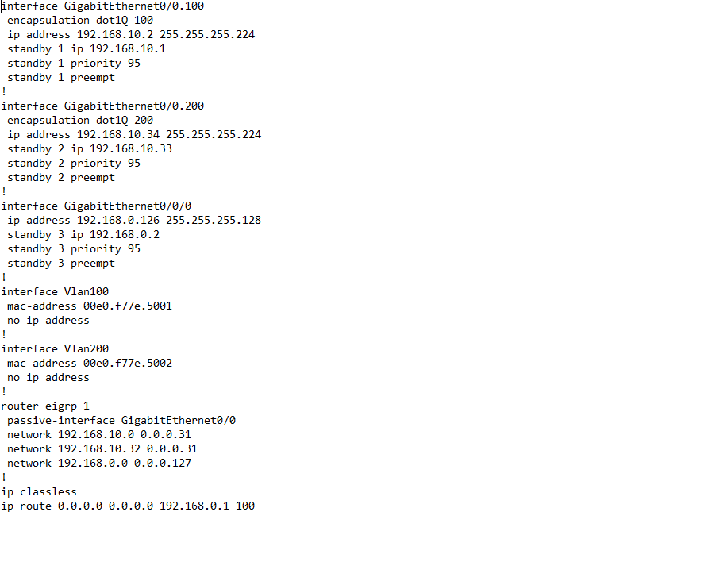

R_Szerver_B konfigurációja:

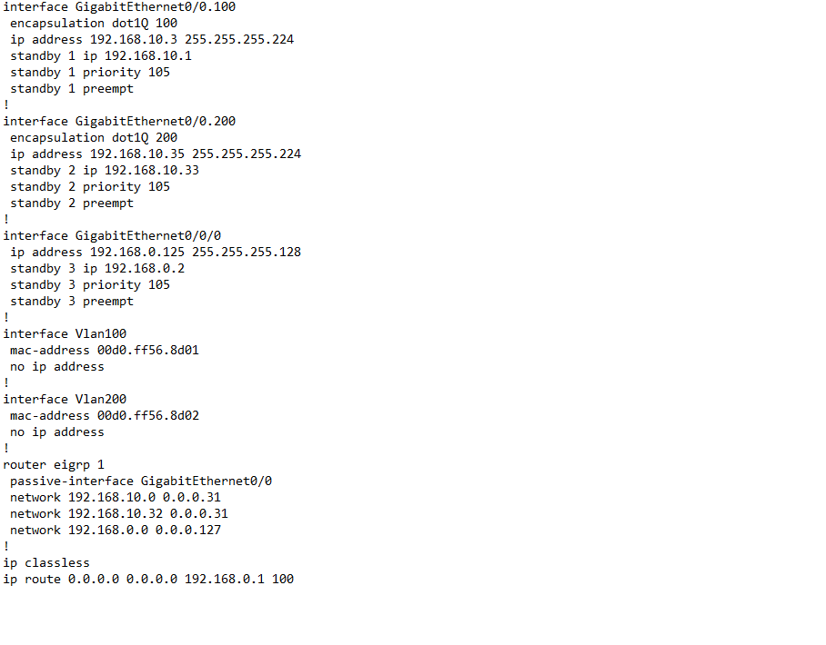

# 4.3 Switch

SW_Szerver_INT_ A:

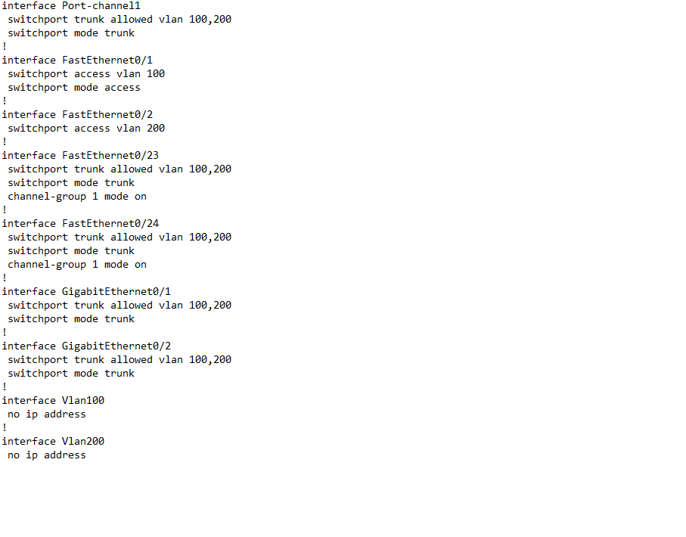

SW_Szerver_INT_ B:

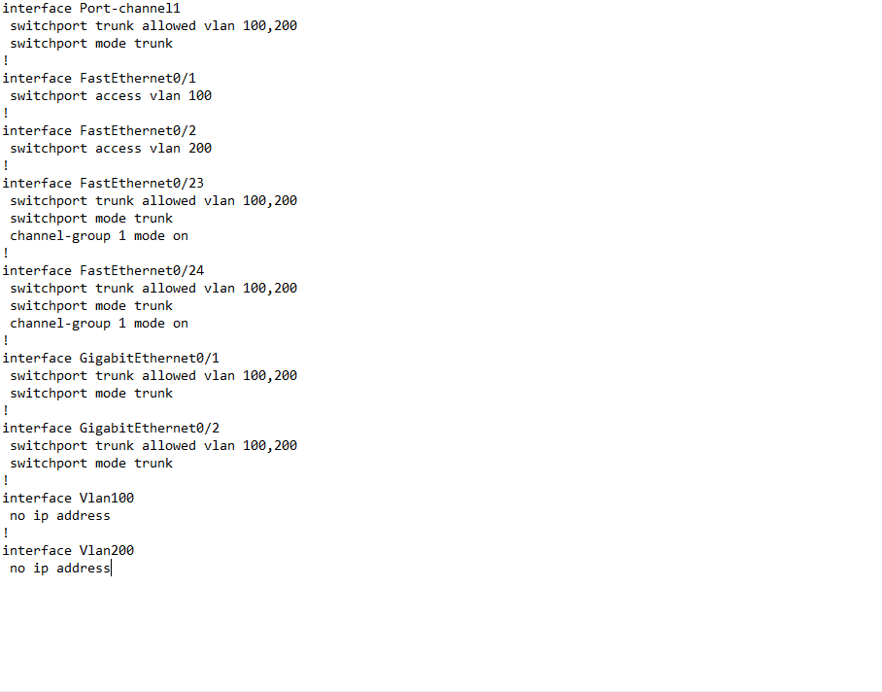

# 5. Szerverszolgáltatás:

# 5.1 DHCP

A dinamikus állomáskonfiguráló protokoll (angolul Dynamic Host Configuration Protocol, rövidítve DHCP) egy számítógépes hálózati kommunikációs protokoll. Ez a protokoll azt oldja meg, hogy a TCP/IP hálózatra csatlakozó hálózati végpontok (például számítógépek) automatikusan megkapják a hálózat használatához szükséges beállításokat. Ilyen szokott lenni például az IP-cím, hálózati maszk, alapértelmezett átjáró stb.

Forrás: <https://hu.wikipedia.org/wiki/Dynamic_Host_Configuration_Protocol>

### Hatókörök

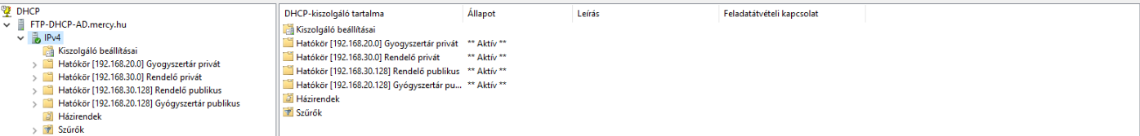

### Gyógyszertár privát hatóköre

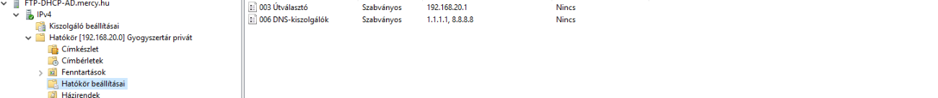

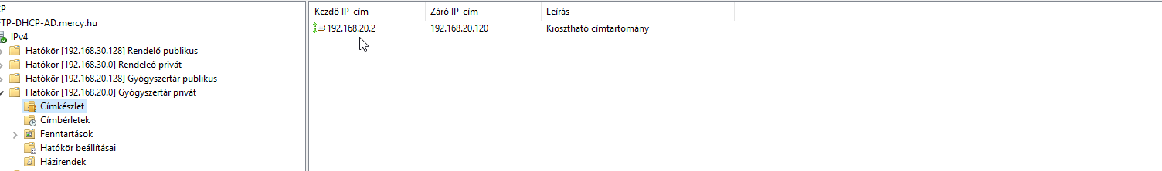

### Rendelő privát hatóköre

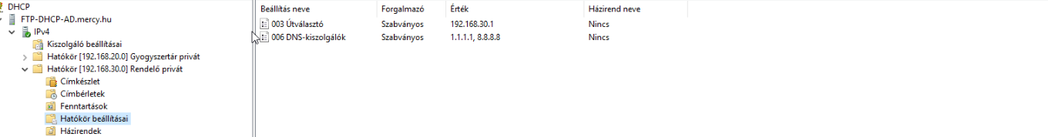

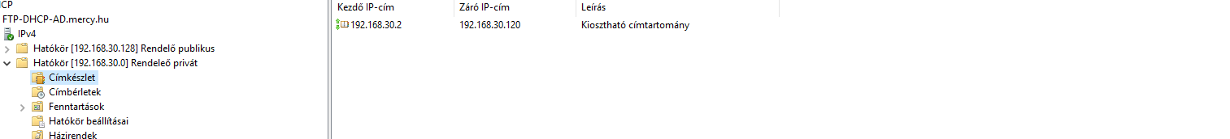

### Rendelő publikus hatóköre

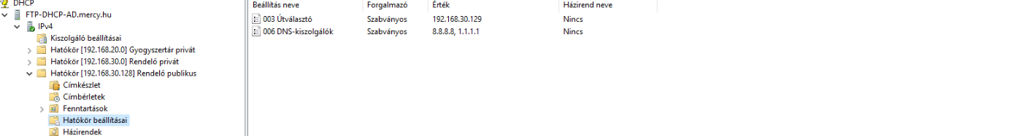



### Gyógyszertár publikus hatóköre

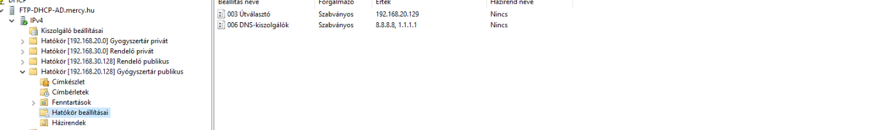

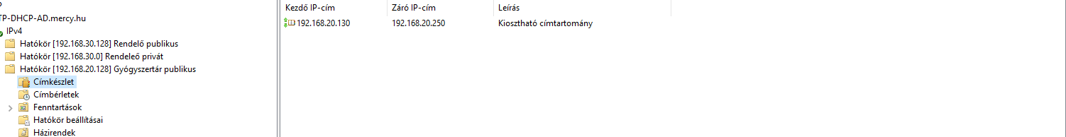

# 5.2 Active Directory(AD):

Az Active Directory, röviden AD a Microsoft egyes hálózati szolgáltatásainak gyűjtőneve. Az Active Directory címtár az adatbázisból és az azt futtató Active Directory szolgáltatásból áll. Fő célja a Windowst futtató számítógépek részére autentikációs és autorizációs szolgáltatások nyújtása, lehetővé téve a hálózat minden publikált erőforrásának (fájlok, megosztások, perifériák, kapcsolatok, adatbázisok, felhasználók, csoportok stb.) központosított adminisztrálását – vagy éppen a rendszergazdai jogosultságok delegálásával a decentralizált felügyeletét.

Forrás: <https://hu.wikipedia.org/wiki/Active_Directory>

### Aszisztens felhasználók

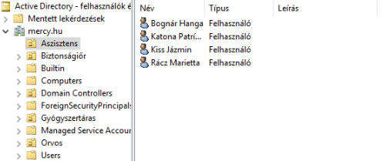

### Biztonságiőr felhasználók

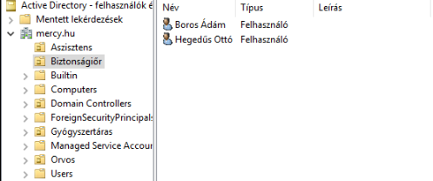

## Gyógyszertár felhasználók

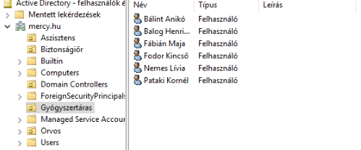

### Orvos felhasználók

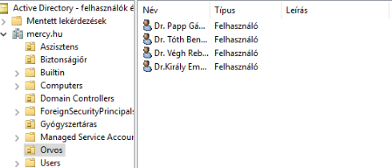

### Egy fióknak a beállításai

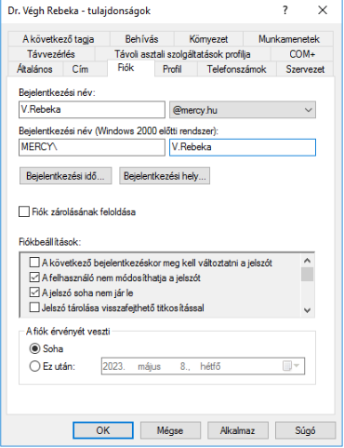

## Csoportházirendek

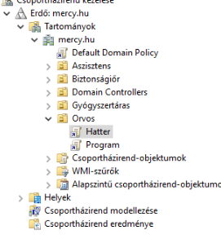

## Hattérkép beállítása

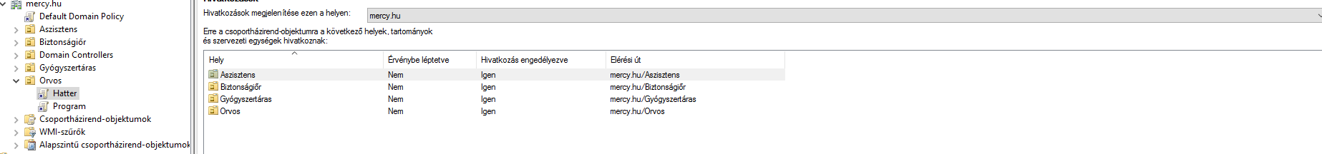

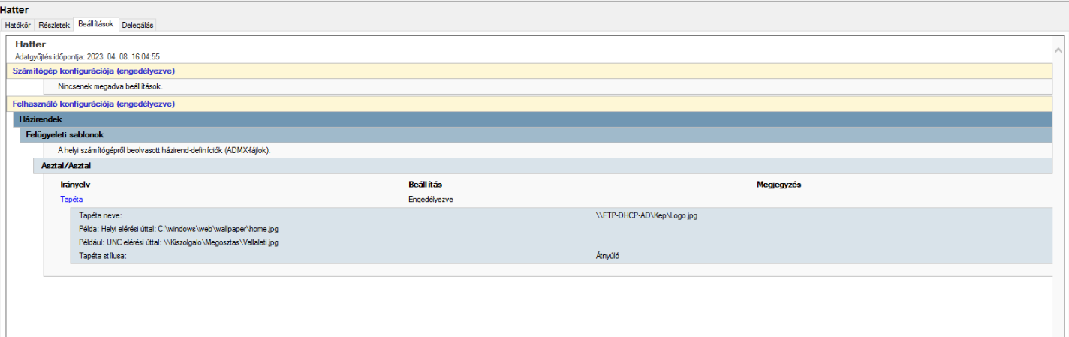

## Program beállítása

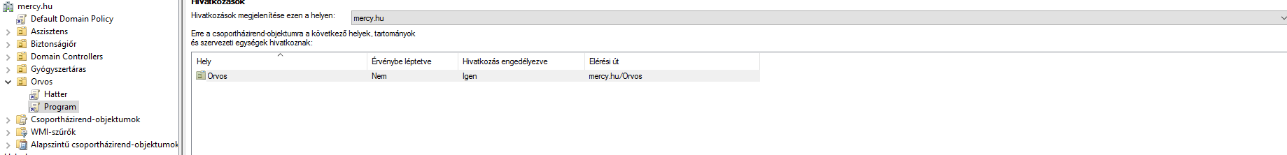

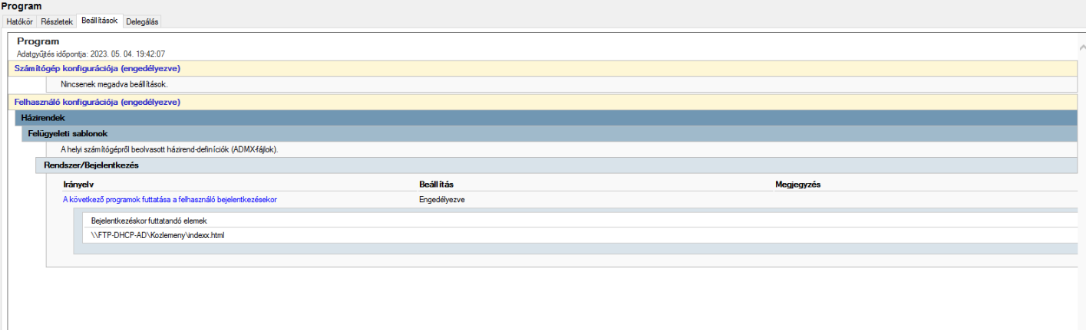

## Csoportházirend tesztelés

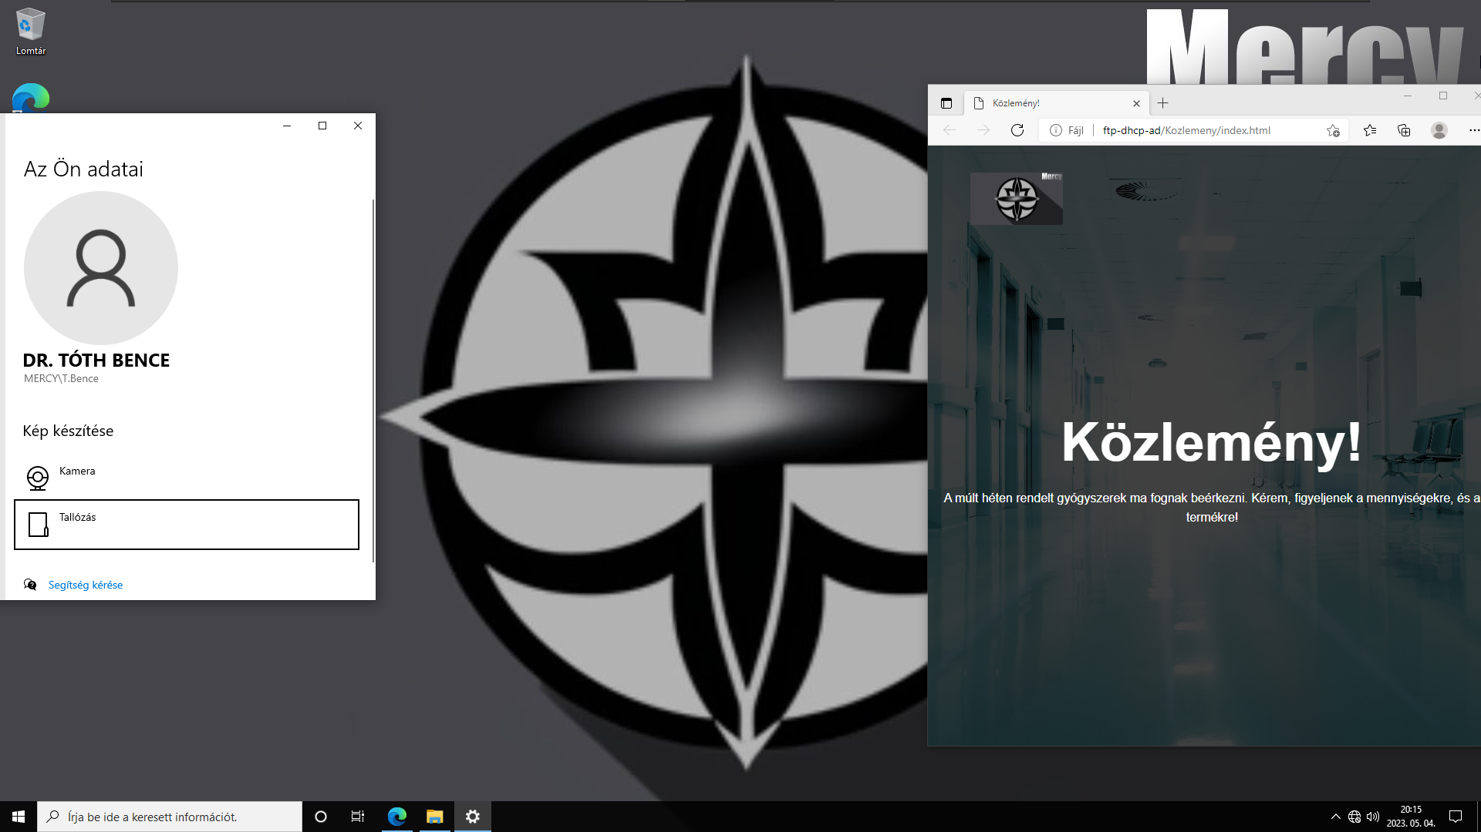

# 6. Ubuntu:

## IP címei

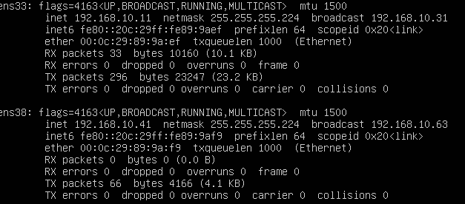

## Weboldal készítése és hozzáadása:

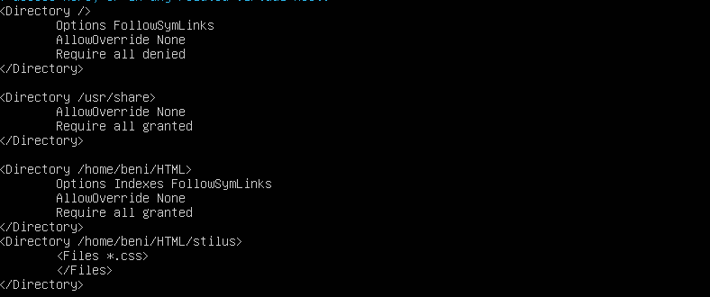

## Ftp létrehozása:

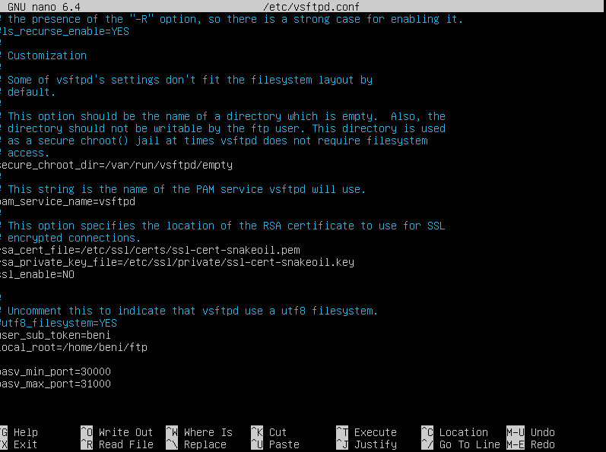

# 7. Rendelő

Az ip címeke privát hálózati tartományban helyeztük el, hogy ezzel is csökkentsük a kiadásainkat. A későbbiekben nem kizárt, hogy ipv6-ot fogunk használni, ennek lehetőségét fenntartjuk. A privát címtartományunk a 192.168.30.0, a publikus wifi pedig a 192.168.30.128 /25-ös hálózatba raktuk őket.

### A tervhez használt hardware-k listája

* 1 darab Cisco CBS220-8T-E-2G switch
* 1 darab Cisco ISR4331-K9 Cisco 4331 Router
* 1 darab HP Slim Desktop S01-pF2130st asztali számítógép
* 1 darab HP Laptop 17z-cp200, 17.3" laptop

|  |  |  |
| --- | --- | --- |
| rendelő privát vlan 10 | >>>>>>>> | 192.168.30.0/25 |
| R_Rendelo | G0/0.10 | 192.168.30.1 |
| Kliensek DHCP |  | 192.168.30.2-126 |
|  |  |  |
| rendelő wifi vlan 20 | >>>>>>>> | 192.168.30.128/25 |
| R_Rendelo | G0/0.10 | 192.168.30.129 |
| Kliensek DHCP |  | 192.168.30.130-254 |

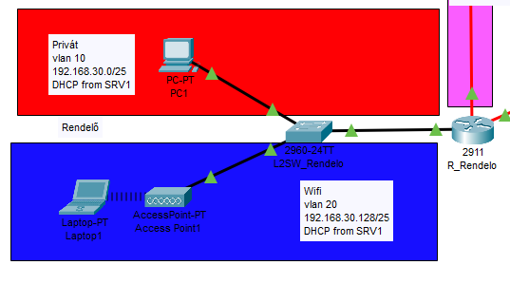

# 8. Gyógyszertár:

Az ip címeke privát hálózati tartományban helyeztük el, hogy ezzel is csökkentsük a kiadásainkat. A későbbiekben nem kizárt, hogy ipv6-ot fogunk használni, ennek lehetőségét fenntartjuk. A privát címtartományunk a 192.168.20.0, a publikus wifi pedig a 192.168.20.128 /25-ös hálózatba raktuk őket.

### A tervhez használt hardware-k listája

* 1 darab Cisco CBS220-8T-E-2G switch
* 1 darab Cisco ISR4331-K9 Cisco 4331 Router
* 1 darab HP Slim Desktop S01-pF2130st asztali számítógép
* 1 darab HP Laptop 17z-cp200, 17.3" laptop

|  |  |  |
| --- | --- | --- |
| gyogyszertár privát vlan 10 | >>>>>>>> | 192.168.20.0/25 |
| R_Gyogyszertar | G0/0.10 | 192.168.20.1 |
| Kliensek DHCP |  | 192.168.20.2-126 |
|  |  |  |
| gyogyszertár wifi vlan 20 | >>>>>>>> | 192.168.20.128/25 |
| R_Gyogyszertar | G0/0.20 | 192.168.20.129 |
| Kliensek DHCP |  | 192.168.20.130-254 |

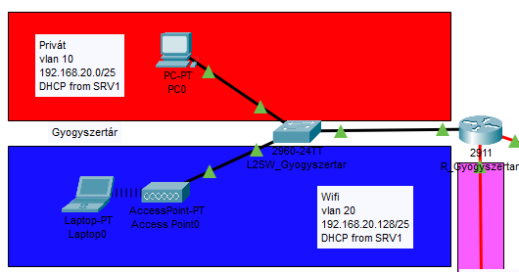

# 9. Hálózat jövőbeli tervei, bővítési lehetőségei

A tervet megvalósításra került az induló vállalkozás lévén szűkös anyagi keretek között, ezért a jövőben tervek között a várható források növekedésével az alábbi hálózat bővítési tervek szerepelnek:

* IPv4 –es hálózati eszközök IPv6-ra kicserélése, felkészültén a jövőre
* Távlati célként komplett szerverpark felhőbe integrálása
* AD és DHCP szerver külön vétele
* Egy publikus Weboldal létrehozása
* IoT telepítése